CITY HOPPING PELA BÉLGICA
Cruzeiro fluvial de 5 dias | VIVA Cruises
O cruzeiro parte de Düsseldorf rumo à Antuérpia, desce até Bruxelas e sobe pela Holanda até Nijmegen, retornando a Düsseldorf — uma viagem que combina metrópoles vibrantes, arquitetura artística e a diversidade cultural do coração da Europa.
Paisagem que une a cena criativa de Antuérpia, o Grand-Place de Bruxelas — coração da política europeia — e a Nijmegen medieval, a cidade mais antiga da Holanda (forte apelo visual para redes sociais do cliente), cidades com identidade própria e fácil de descrever (Düsseldorf, Antuérpia, Bruxelas, Nijmegen), formato all-inclusive. Bom encaixe para casais e viajantes 50+ que buscam diversidade cultural entre Alemanha, Bélgica e Holanda.
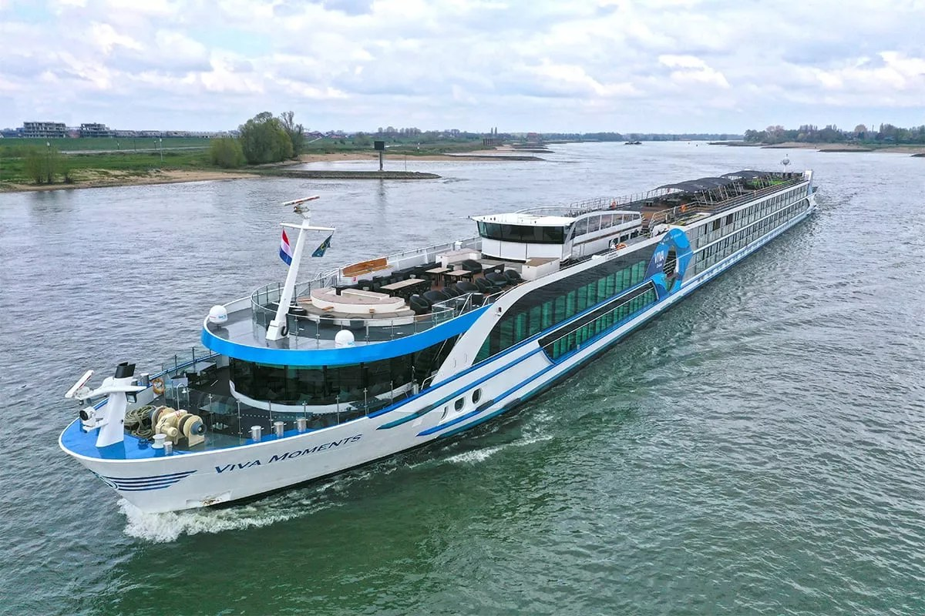
MS VIVA MOMENTS

Itinerário do Cruzeiro
Dia | Porto | Chegada | Partida
Dia 1 | Düsseldorf | — | 16:00
Dia 2 | Antuérpia | 13:30 | 23:00
Dia 3 | Bruxelas | 05:00 | 14:00
Dia 4 | Nijmegen | 11:00 | 19:00
Dia 5 | Düsseldorf | 08:00 | —
Desembarque após o café da manhã, no último dia.
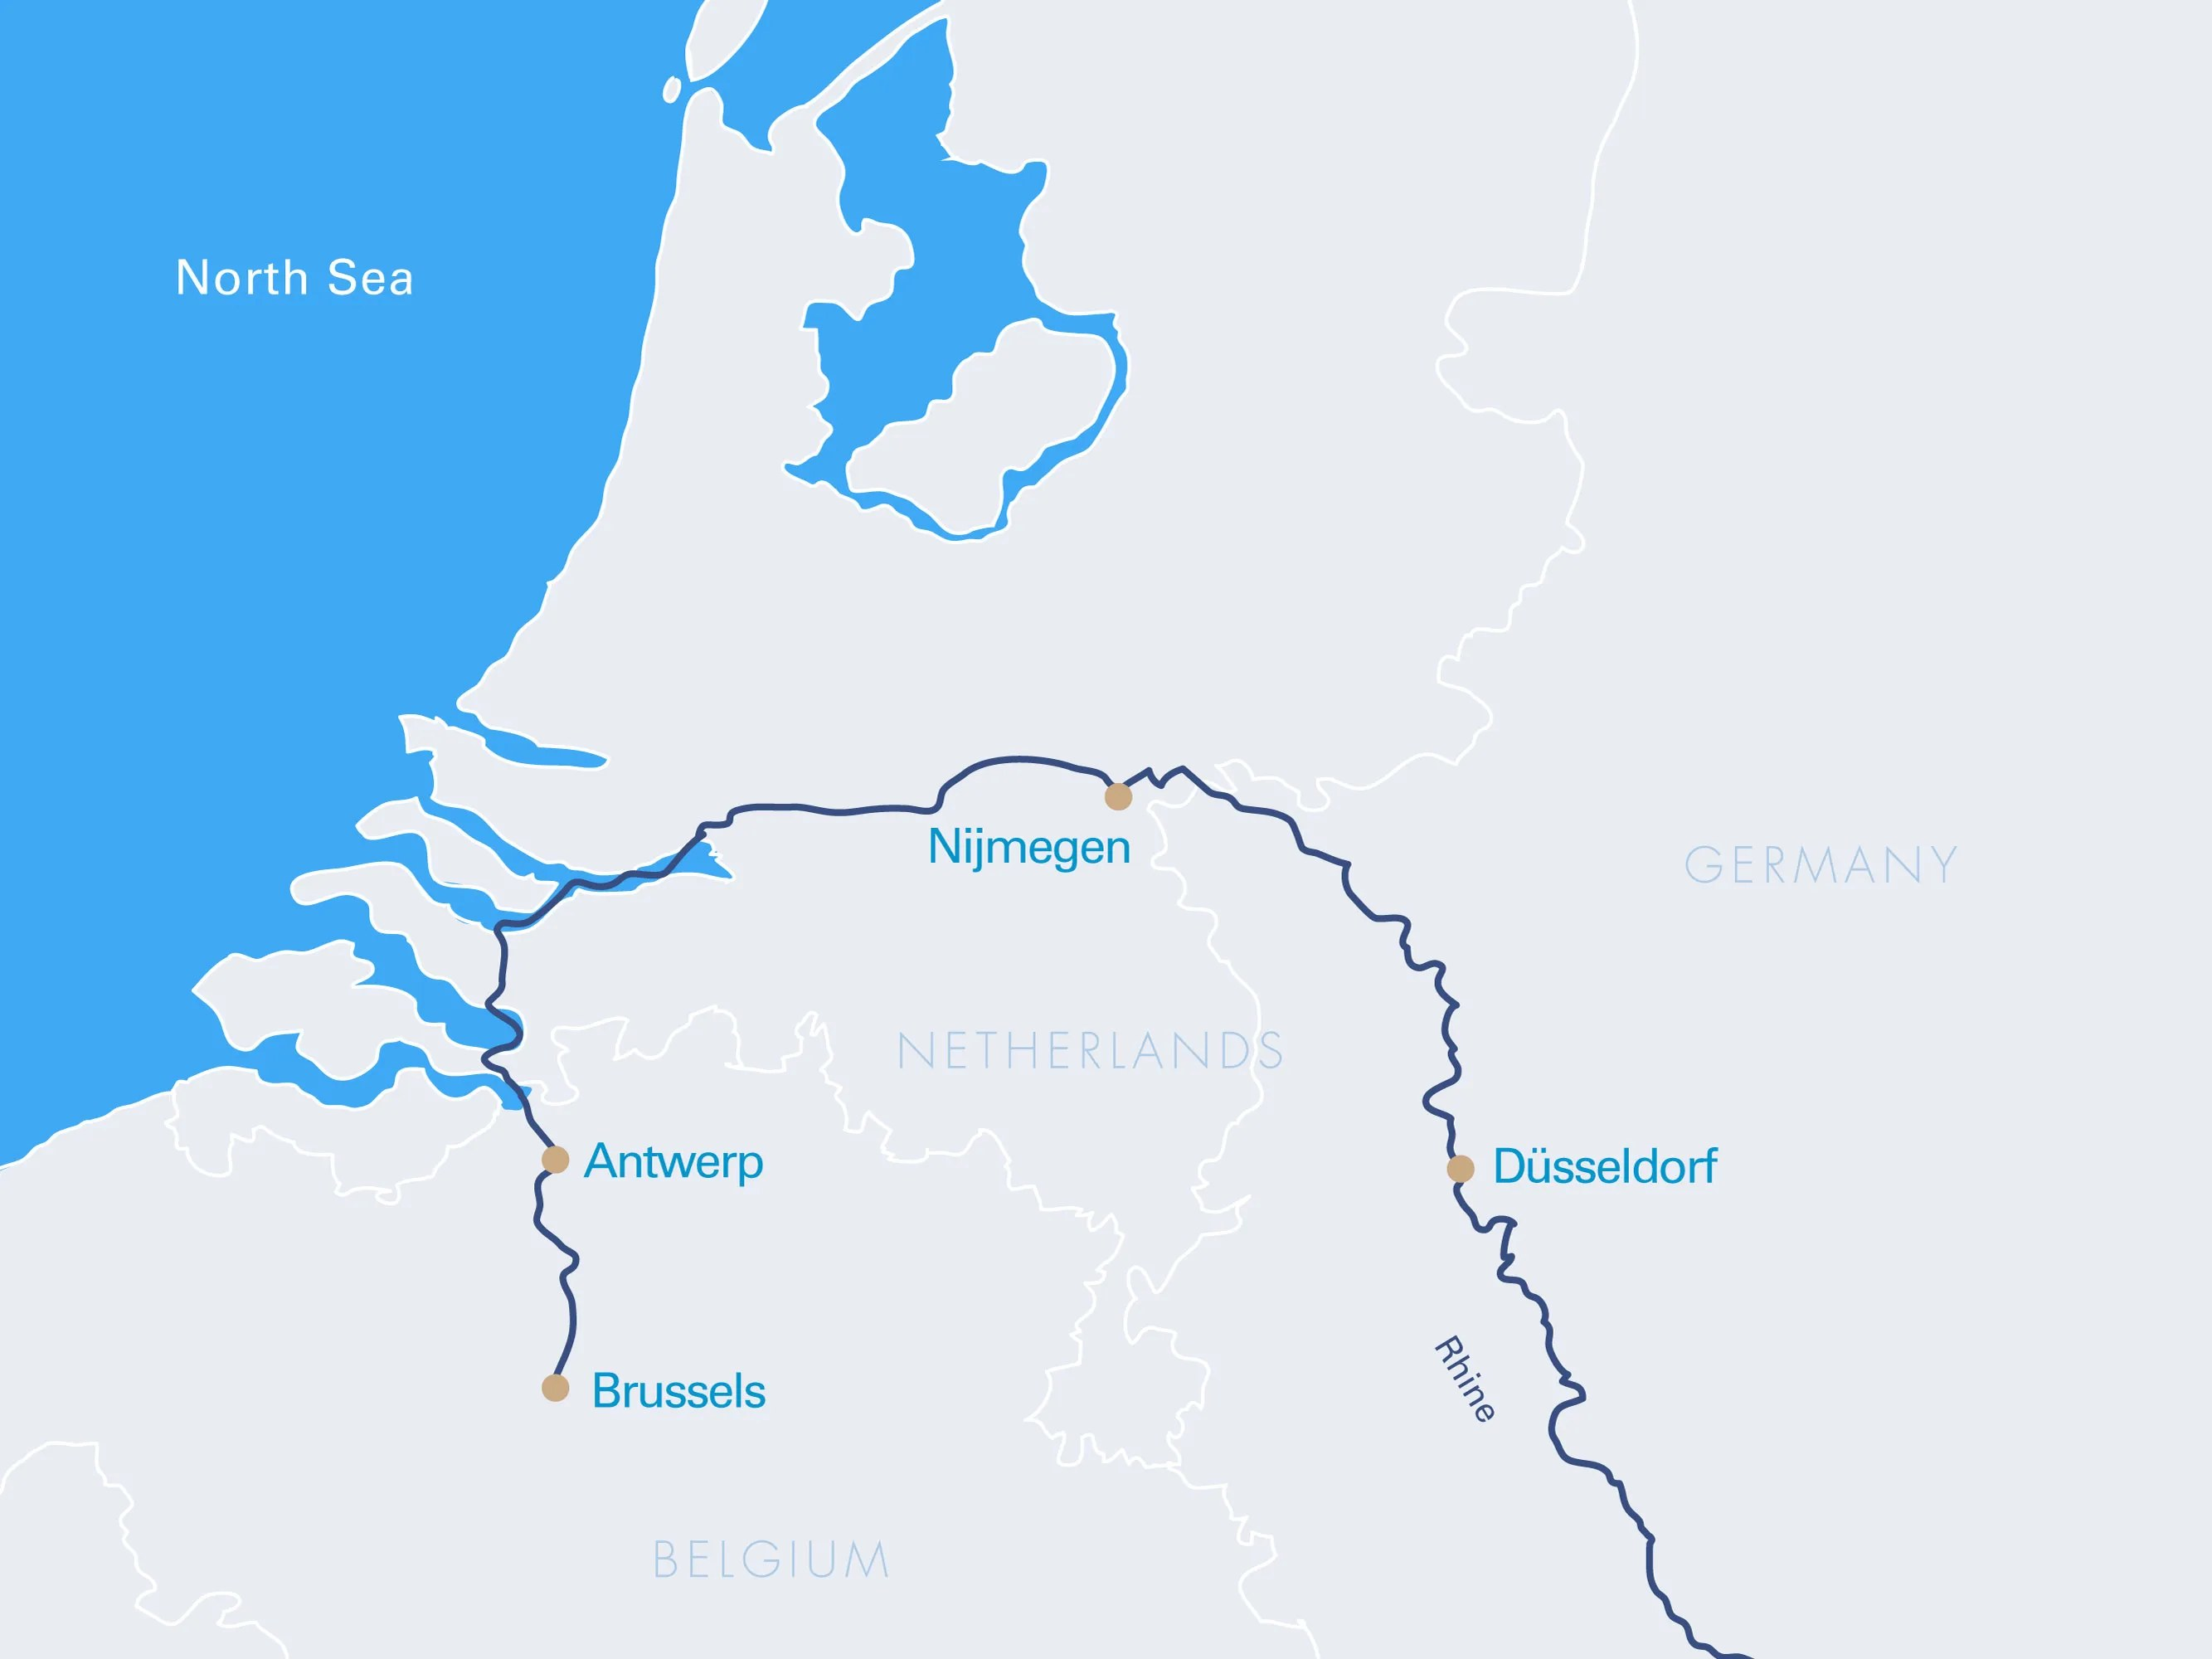
Mapa do trajeto — Reno e Escalda

Destaques do Roteiro

Düsseldorf
O estilo de vida renano, misturando tradição e modernidade — Düsseldorf encanta pela diversidade. O Medienhafen impressiona com sua arquitetura contemporânea, assim como o charme da Cidade Velha, que reúne mais de 250 bares e é conhecida como "o bar mais longo do mundo". Vale caminhar pela Königsallee, famosa avenida de compras, e aproveitar os espaços verdes à beira do Reno.

Antuérpia
O coração de Flandres bate em Antuérpia, centro internacional do comércio de diamantes. E quando o assunto são os melhores chocolates e a cena cultural vibrante, ele bate ainda mais forte. Lar de inúmeros estilistas, pintores e músicos, Antuérpia foi a maior cidade da Europa há 400 anos, e seu centro histórico testemunha um passado magnífico — vale visitar o salão principal da estação central e a luxuosa loja de departamentos "Stadsfeestzaal". Além de treze sítios do Patrimônio Mundial da UNESCO, mais de 50 obras barrocas de Rubens em diversos museus são um espetáculo à parte.
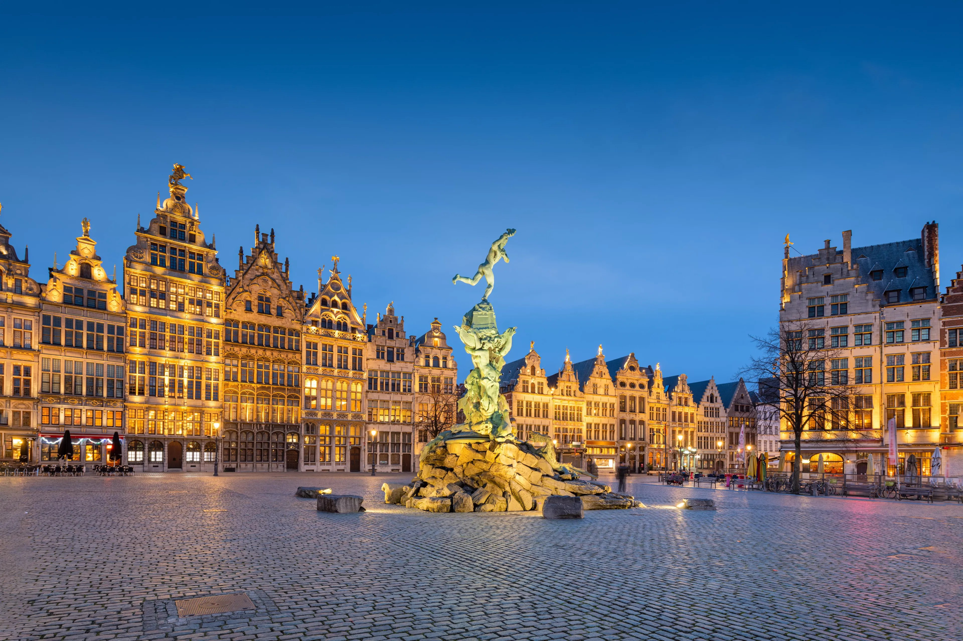
Grote Markt de Antuérpia ao entardecer

Bruxelas
Manneken Pis ou o Atomium? Então você chegou à capital da Bélgica, Bruxelas! O Manneken Pis é uma fonte de bronze que, apesar de ter apenas cerca de meio metro de altura, encanta visitantes desde 1650. Além de seus prédios históricos, Bruxelas é mais conhecida por sua culinária, sobretudo o chocolate fino, disponível em inúmeras chocolaterias. Depois de ver as atrações e experimentar as guloseimas, nada melhor do que encerrar o dia com uma boa cerveja — a cidade tem mais de mil variedades à disposição.
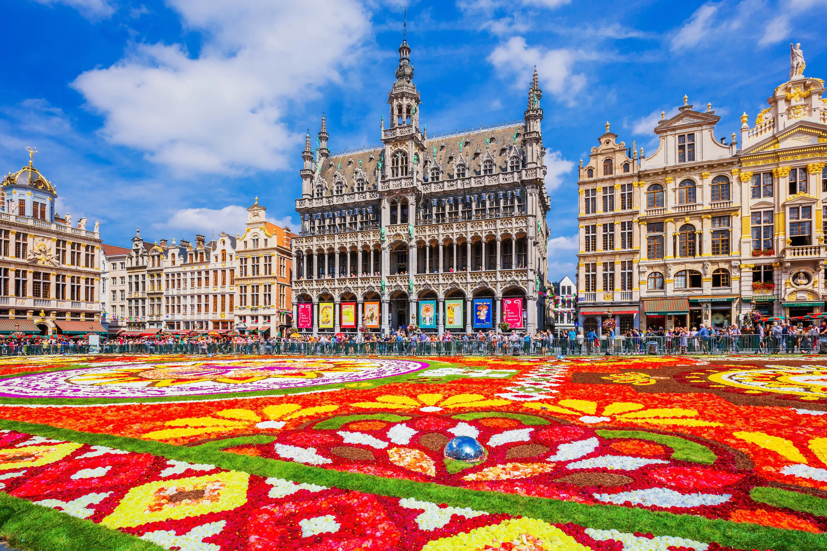
Grand-Place de Bruxelas
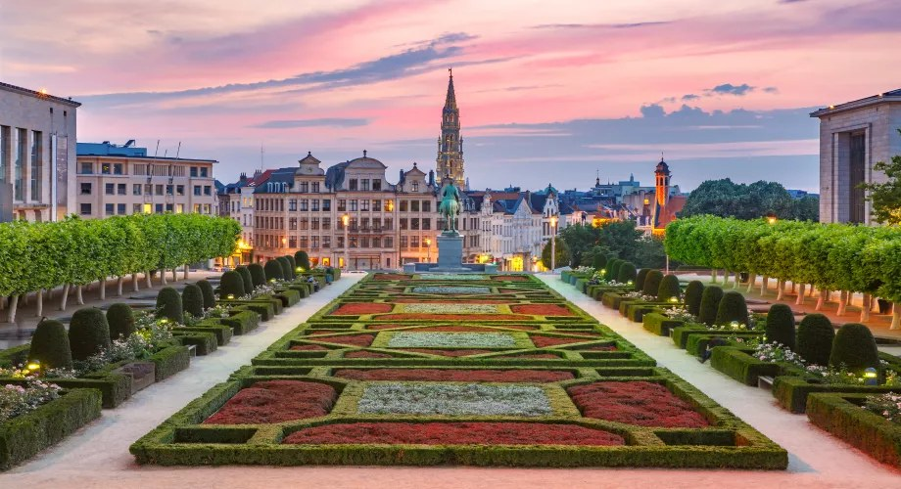
Jardins do Mont des Arts, com vista para a Cidade Velha

Nijmegen
A cidade mais antiga da Holanda exala o charme holandês tradicional, com suas casas de fachada em degraus, pequenas queijarias e iguarias na "Grote Markt". Nas ruelas estreitas, passado e presente caminham juntos. Por isso, vale a visita à gótica Igreja de São Estêvão, incluindo sua cripta, além de um passeio pela rua de compras "Lange Hezelstraat".

Principais Serviços a Bordo — VIVA All-Inclusive
- Pensão completa: café da manhã em buffet, almoço e jantar (menus gourmet servidos à mesa), com mesa livre e horários flexíveis.
- Bebidas não alcoólicas e alcoólicas selecionadas disponíveis o dia todo.
- High Tea: uma vez por viagem, seleção de scones, sanduíches, cupcakes, chocolates e macarons, harmonizados com variedade de chás.
- Frigobar reabastecido diariamente e garrafa de água reutilizável na cabine.
- Boas-vindas com champanhe a bordo.
- Produtos de beleza selecionados da RITUALS.
- Wi-Fi gratuito a bordo.
- Gorjetas para toda a tripulação incluídas.
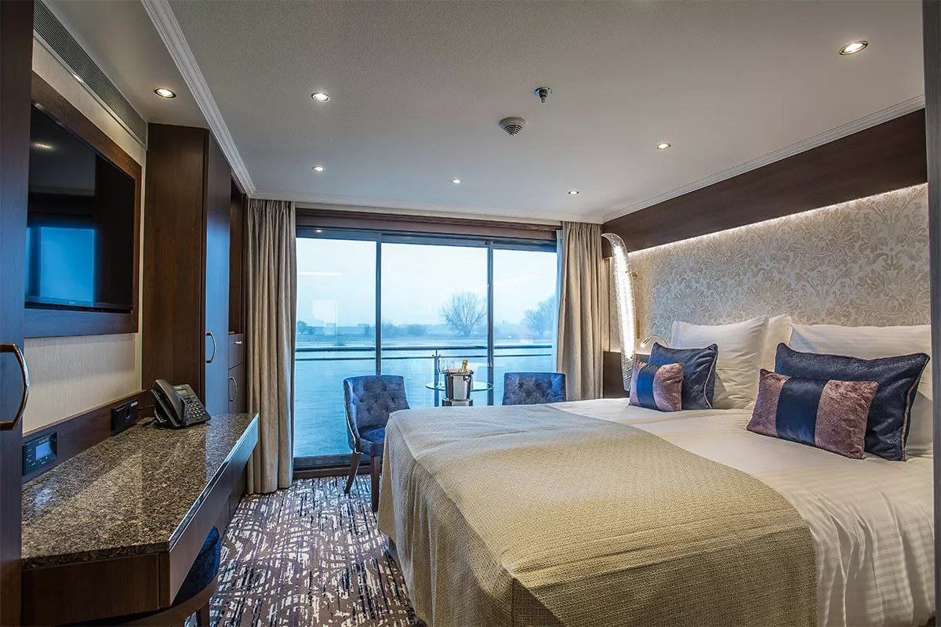
Cabine com varanda a bordo do MS VIVA MOMENTS

Datas de Partida (Promoção Outono)
Reservando até 30 de setembro de 2026, o passageiro recebe crédito de €100 em passagens aéreas. Datas disponíveis incluem:
- 2 a 6 de novembro de 2026
- 10 a 14 de novembro de 2026
Observação: as viagens de 2 a 6 e de 10 a 14 de novembro de 2026 operam no navio-irmão William Wordsworth, de mesmo design.

